THỰC HÀNH ĐIỆN TỬ SỐ
- Khảo sát cổng logic
- Cổng OR
A | B | Y = A + B
0 | 0 | 0
0 | 1 | 1
1 | 0 | 1
1 | 1 | 1

Ký hiệu :
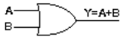
Mô phỏng :
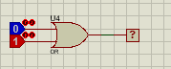

- Cổng AND

A | B | Y = A.B
0 | 0 | 0
0 | 1 | 0
1 | 0 | 0
1 | 1 | 1

Ký hiệu :
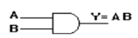

Mô phỏng :
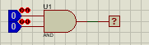

- Cổng NOT

A | Y = A̅
0 | 1
1 | 0

Ký hiệu :
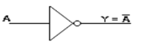
Mô phỏng :
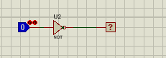

- Cổng NOR
A | B | Y = $\underline{A + B}$
0 | 0 | 1
0 | 1 | 0
1 | 0 | 0
1 | 1 | 0

Ký hiệu :
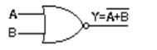
Mô phỏng :
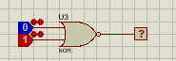

- Cổng NAND

A | B | Y = $\underline{A. B}$
0 | 0 | 1
0 | 1 | 1
1 | 0 | 1
1 | 1 | 0

Ký hiệu :
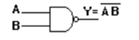

Mô phỏng :
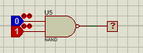

- Cổng XOR

A | B | Y = $\underline{A}$B + $A\underline{B}$
0 | 0 | 0
0 | 1 | 1
1 | 0 | 1
1 | 1 | 0

Ký hiệu :
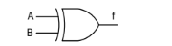
Mô phỏng :
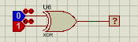

- Cổng XNOR

A | B | Y = $\underline{\underline{A}B + A\underline{B}}$
0 | 0 | 1
0 | 1 | 0
1 | 0 | 0
1 | 1 | 1

Ký hiệu :
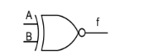
Mô phỏng :
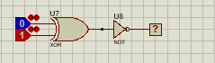

- Hàm F(A,B,C,D) = ∑(1,3,5,6,7,15) + d(4,9,11,12,14)
Câu a
Hàm có 4 biến đầu vào: A, B, C, D. Số hàng trong bảng sự thật sẽ là 2⁴ = 16.
Minterm: 1, 3, 5, 6, 7, 15 → F = 1
(d): 4, 9, 11, 12, 14 → Giá trị "X" (có thể là 0 hoặc 1 tùy mục đích tối ưu)

A | B | C | D | Thập phân | F(A,B,C,D)
0 | 0 | 0 | 0 | 0 | 0
0 | 0 | 0 | 1 | 1 | 1
0 | 0 | 1 | 0 | 2 | 0
0 | 0 | 1 | 1 | 3 | 1
0 | 1 | 0 | 0 | 4 | X
0 | 1 | 0 | 1 | 5 | 1
0 | 1 | 1 | 0 | 6 | 1
0 | 1 | 1 | 1 | 7 | 1
1 | 0 | 0 | 0 | 8 | 0
1 | 0 | 0 | 1 | 9 | X
1 | 0 | 1 | 0 | 10 | 0
1 | 0 | 1 | 1 | 11 | X
1 | 1 | 0 | 0 | 12 | X
1 | 1 | 0 | 1 | 13 | 0
1 | 1 | 1 | 0 | 14 | X
1 | 1 | 1 | 1 | 15 | 1

Câu b
Hàm F(A,B,C,D) = ∑(1,3,5,6,7,15) + d(4,9,11,12,14) với A là MSB, D là LSB.
Ta sử dụng K-map 4 biến, với A, B làm hàng và C, D làm cột:

AB \ CD | 00 | 01 | 11 | 10
00 | 0 | 1 | 1 | 0
01 | X | 1 | 1 | 1
11 | X | 0 | 1 | X
10 | 0 | X | X | 0

Biểu thức rút gọn của F:
F = $\underline{A}$.B + C.D + $\underline{A}$.D + B.C

Sơ đồ mạch
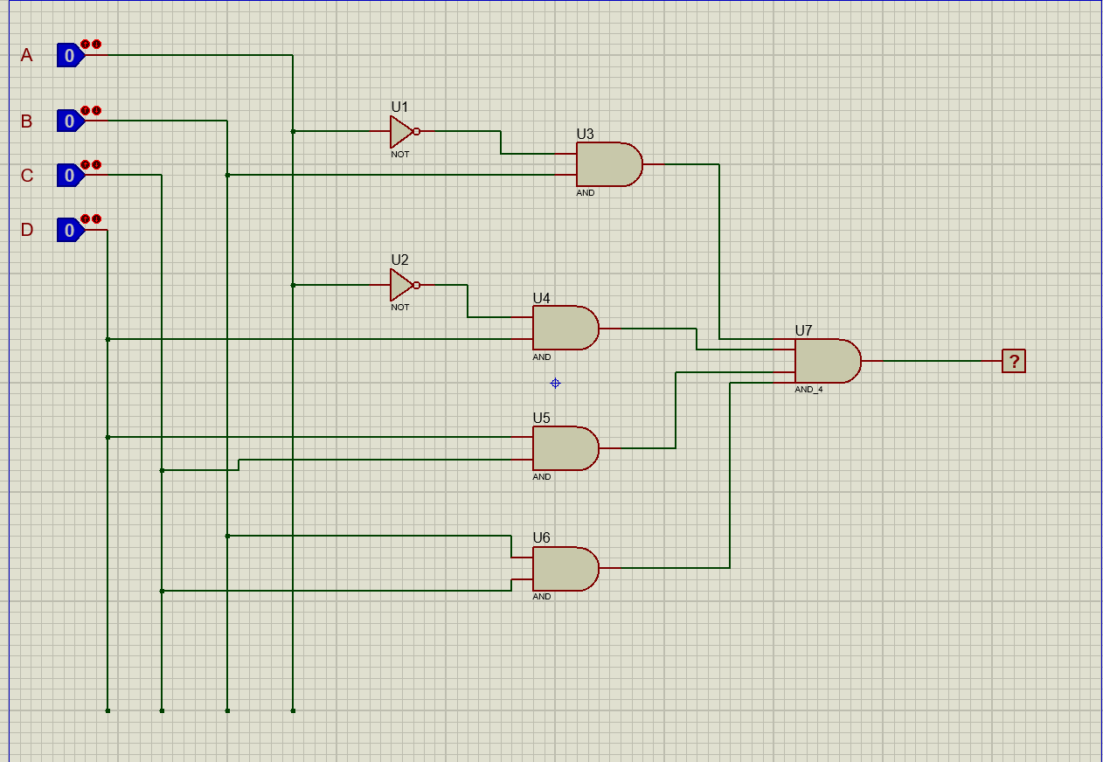

Câu c
Hàm NAND
F = $\underline{\underline{\underline{A}.\underline{\underline{B}.\underline{D}} }.\underline{C.\underline{\underline{B}.\underline{D}} } }$
Hình ảnh
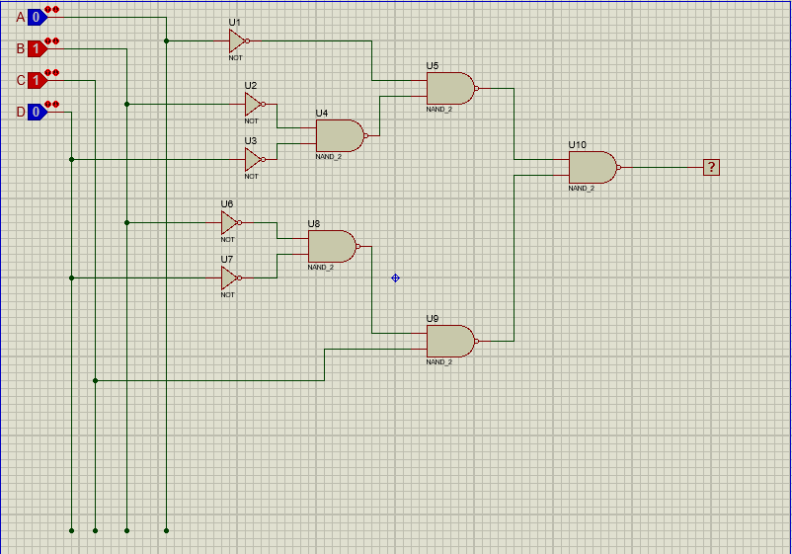

Câu d
Hàm NOR
F = $\underline{ \underline{\underline{A+\underline{B +D} }+\underline{\underline{C} +\underline{B +D} } } }$
Hình ảnh
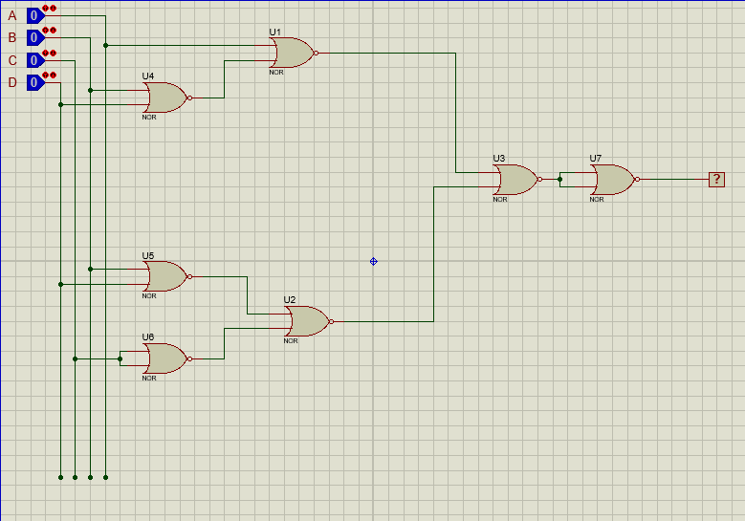

- Thiết kế mạch tổ hợp
Từ đề bài có hàm F chỉ bằng 1 khi tổ hợp số lượng giá trị 0 luôn nhiều hơn 1
=> Các mã BCD của để F là 1 sẽ bao gồm 000, 001, 010, 100
Bảng trạng thái

A | B | C | F
0 | 0 | 0 | 1
0 | 0 | 1 | 1
0 | 1 | 0 | 1
0 | 1 | 1 | 0
1 | 0 | 0 | 1
1 | 0 | 1 | 0
1 | 1 | 0 | 0
1 | 1 | 1 | 0

Bảng giá trị

A\ BC | 00 | 01 | 11 | 10
0 | 1 | 1 | 0 | 1
1 | 1 | 0 | 0 | 0

Hàm POS:
F = $\underline{A} \underline{B}$ + $\underline{A} \underline{C}$

Mạch
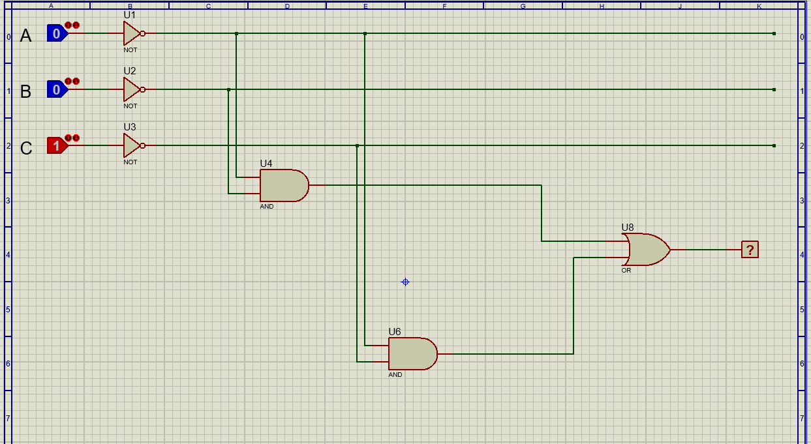

Thực hiện tối ưu về dạng toàn NAND:
F = $\underline{\underline{\underline{A} .\underline{B. C}} }$

Sơ đồ NAND:
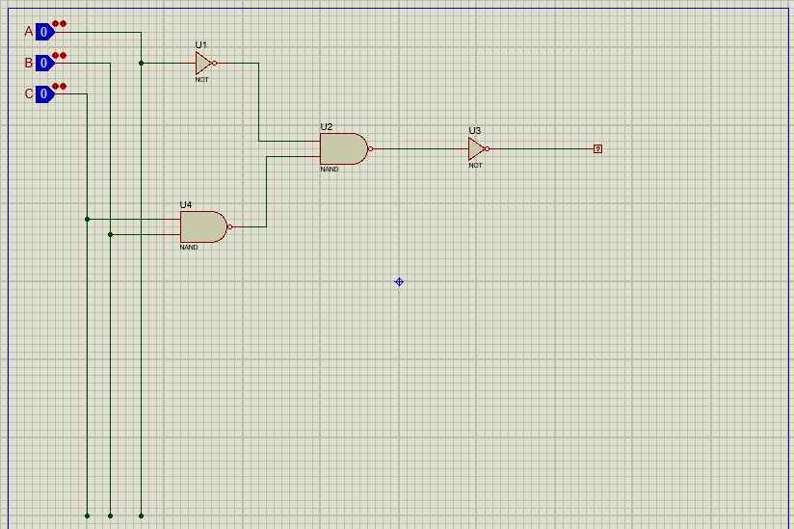

- Thiết kế mạch tách kênh 1 sang 4.
Bảng trạng thái

S1 | S0 | Y3 | Y2 | Y1 | Y0
0 | 0 | 0 | 0 | 0 | D
0 | 1 | 0 | 0 | D | 0
1 | 0 | 0 | D | 0 | 0
1 | 1 | D | 0 | 0 | 0

Công thức dạng chuẩn
$Y0$ = $\underline{S1} .$$\underline{S0}$.$D$
$Y1$ = $\underline{S1} .$$S0$.$D$
$Y2$ = $S1$ .$\underline{S0}$.$D$
$Y3$ = $S1$. $S0$. $D$

Sơ đồ: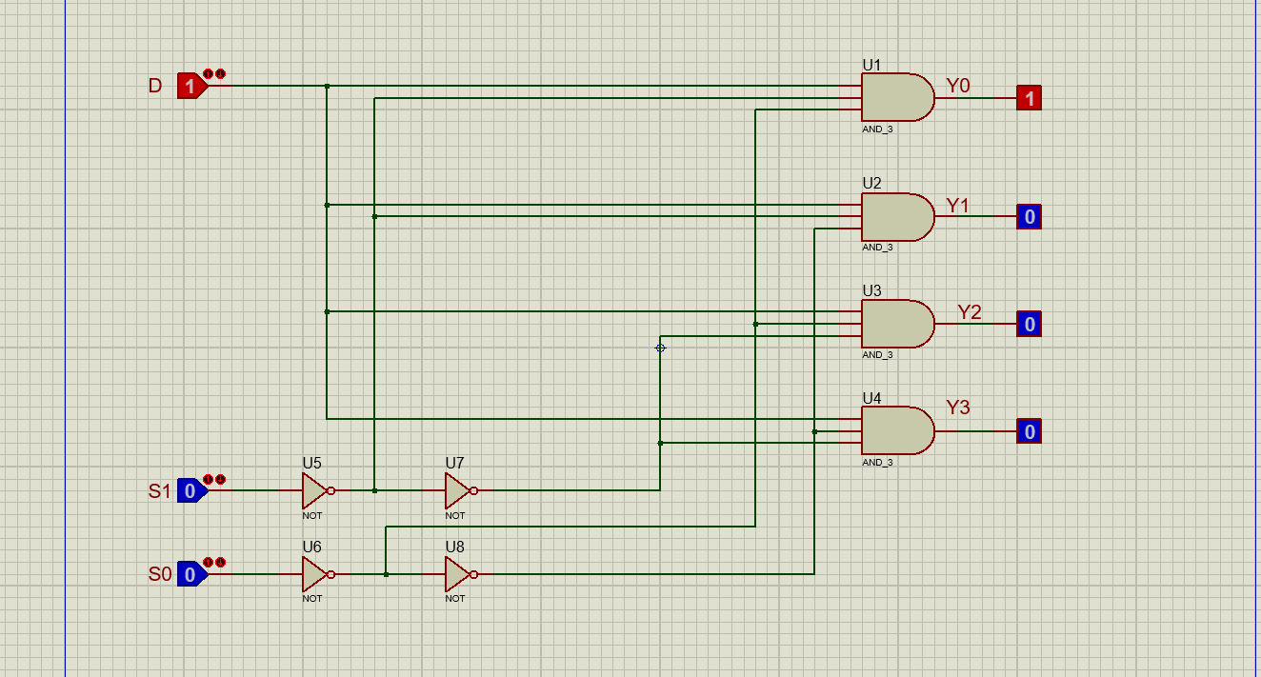
- Thiết kế mạch giải mã 2 sang 4.
Bảng trạng thái

A | B | Y3 | Y2 | Y1 | Y0
0 | 0 | 0 | 0 | 0 | 1
0 | 1 | 0 | 0 | 1 | 0
1 | 0 | 0 | 1 | 0 | 0
1 | 1 | 1 | 0 | 0 | 0

Công thức
$Y0$ = $\underline{A} .$$\underline{B}$
$Y1$ = $\underline{A}$. $B$
$Y2$ = $A$. $\underline{B}$
$Y3$ = $A$. $B$

Sơ đồ
